Installation de Netbeans pour C/C++

La procédure suivante a été testée sous linux Mint 20.2 avec NetBeans 14 (disponible depuis Juin 2022).
Table des matières
Installation de Netbeans pour C/C++ 1
1 Introduction 1
2 Téléchargement de Netbeans 1
3 Installation du plugin C/C++ 4
4 Test de l’installation du plugin C/C++ 7

Introduction
NetBeans (https://netbeans.apache.org/), tout comme Eclipse (https://www.eclipse.org/projects/), est un outil de développement Open Source très puissant et particulièrement bien construit et adapté pour créer des applications ou encore des produits complexes. NetBeans est bien plus qu'un éditeur de texte. Il met en évidence le code source syntaxiquement et sémantiquement , il permet de refactoriser facilement le code.

Téléchargement de Netbeans
Netbeans peut être téléchargé sur https://netbeans.apache.org/download/index.html
La dernière version est la 14.0 (release du 9 Juin 2022)
Rendre le script exécutable
philippe@philippe:~/Téléchargements$ chmod +x Apache-NetBeans-14-bin-linux-x64.sh
Puis exécuter en tant que root
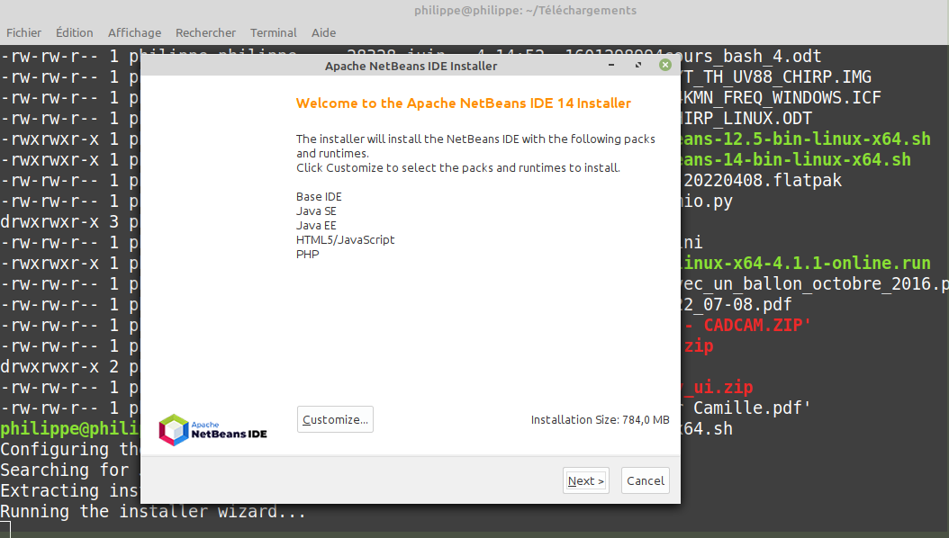
Choisir le répertoire d’installation /opt – Ce répertoire fournit un emplacement pour des applications tierces pouvant y être installées.
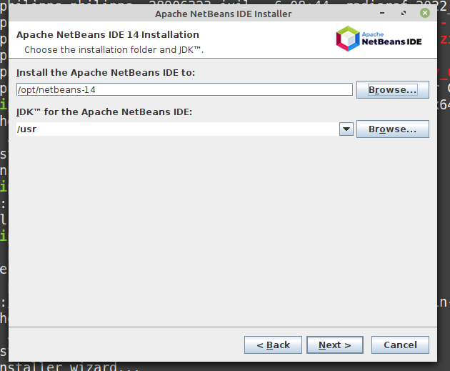

Vous pouvez constater au passage que le second, JDK, a été identifié automatiquement, puis cliquer sur Next > pour continuer. La fenêtre suivante indiquera alors le répertoire d’installation choisi et l’espace disque nécessaire.
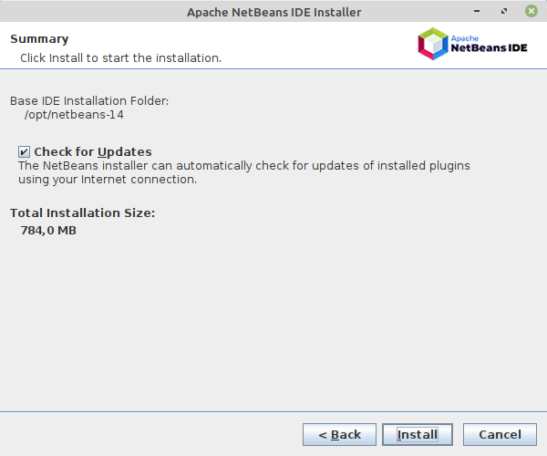

Si tout est correct, nous pourrons cliquer sur le bouton Install
Si votre installation comporte une version antérieure vous pourrez importer sa configuration
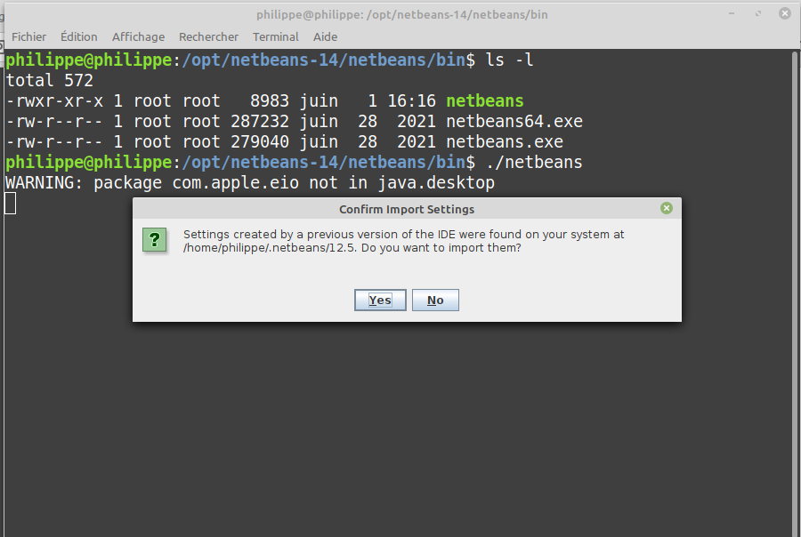

Installation du plugin C/C++

Lancer l’exécution de netbeans
philippe@philippe:/opt/netbeans-14/netbeans/bin$ ./netbeans
Accédez à la section Plugin à partir de tools
dans le menu choisir Tools puis Plugins
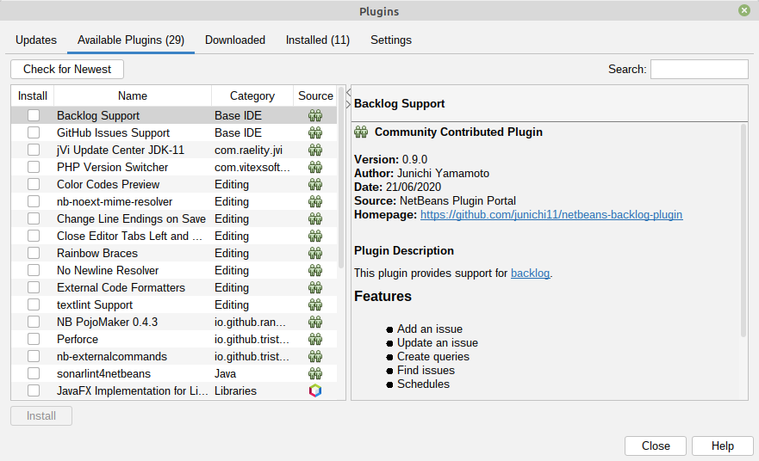
Aller dans Settings
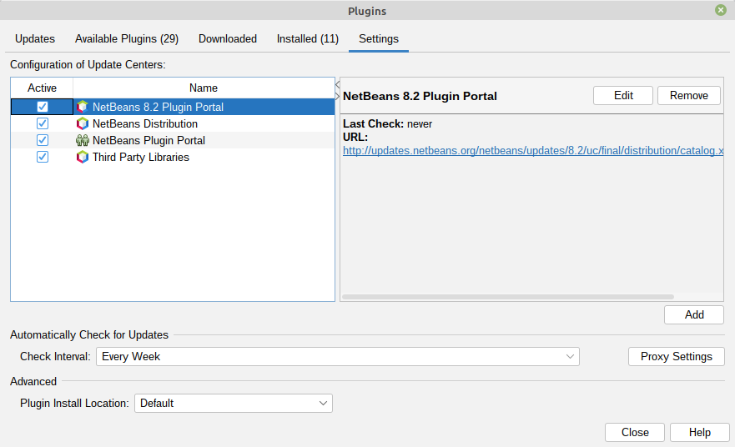
Cocher NetBeans 8.2 Plugin Portal puis revenir sur l’onglet Updates
cliquer sur le bouton check for updates Le nombre de plugins est passe de 29 à 38
sur l’onglet Available Plugins
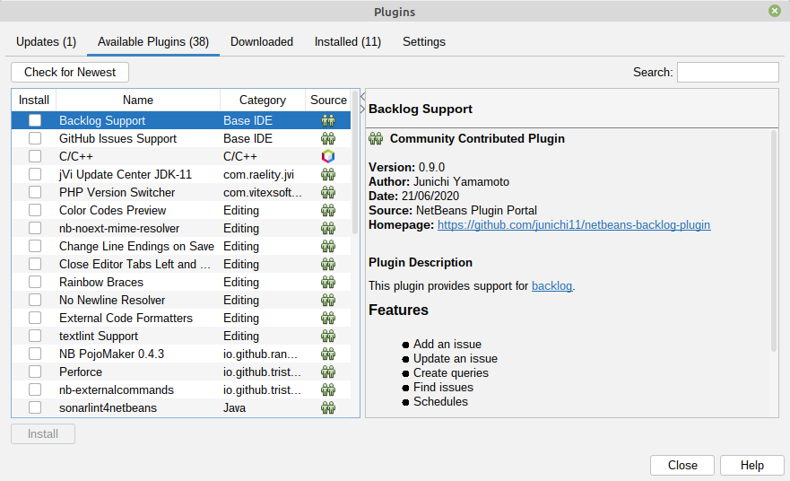

Sélectionner C/C++
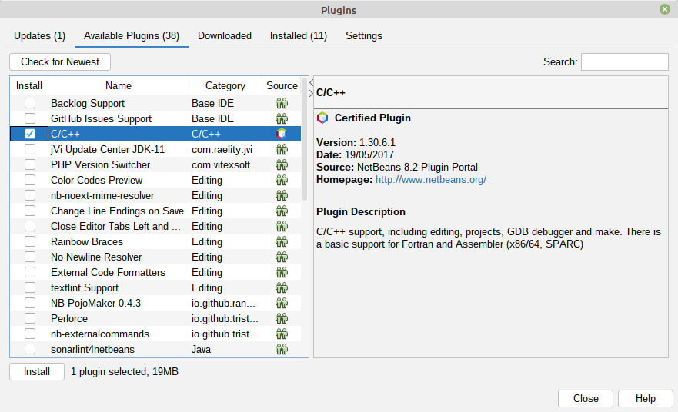
Puis cliquer sur le bouton Install
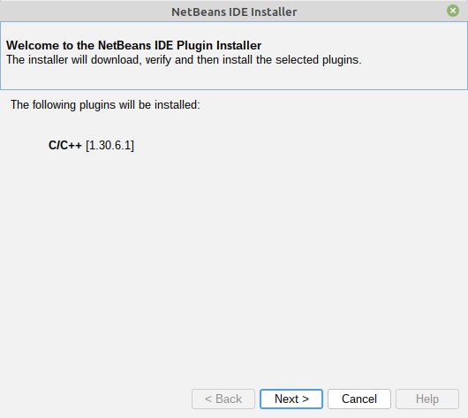

Cliquer sur Next >

Test de l’installation du plugin C/C++
Créer un nouveau projet choisir C/C++ puis C/C++ Application
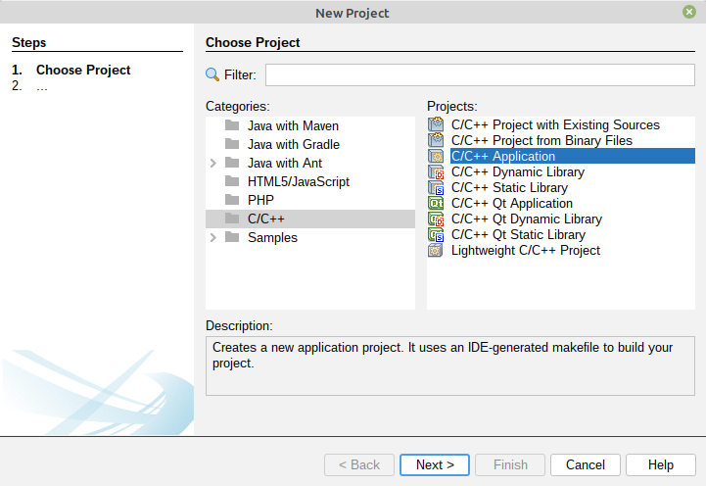

Modifier le programme main.cpp pour afficher un message dans la console

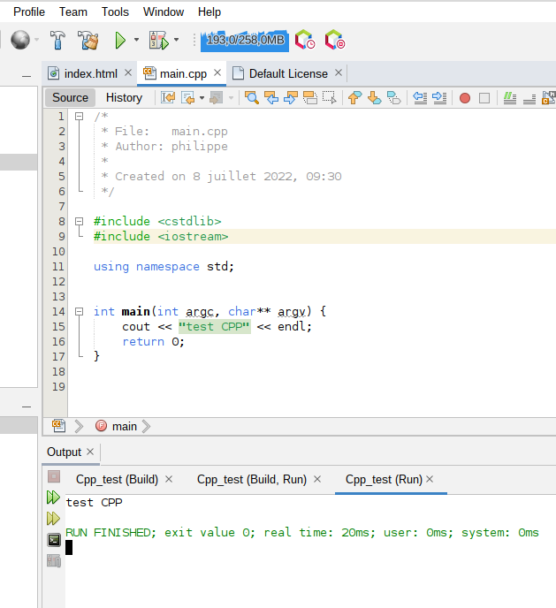
Compiler le programme puis lancer son exécution.

